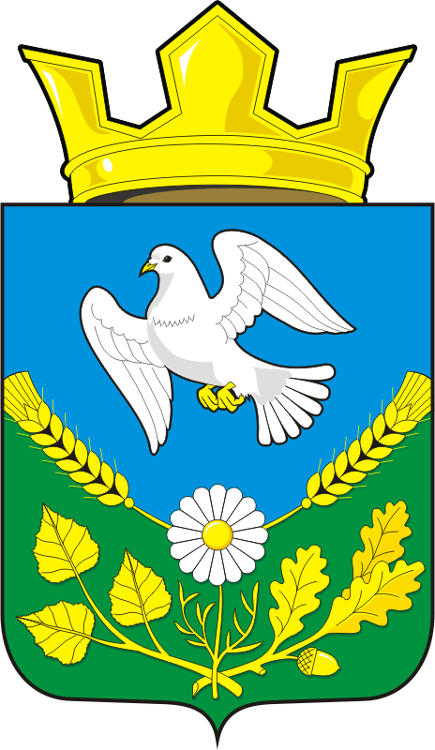

СОВЕТ ДЕПУТАТОВ

МУНИЦИПАЛЬНОГО ОБРАЗОВАНИЯ НАДЕЖДИНСКИЙ СЕЛЬСОВЕТ САРАКТАШСКОГО РАЙОНА ОРЕНБУРГСКОЙ ОБЛАСТИ

ТРЕТЬЕГО СОЗЫВА

РЕШЕНИЕ

Внеочередного сорок шестого заседания Совета депутатов

муниципального образования Надеждинский сельсовет

третьего созыва

№ 132 от 31 января 2018 г.

О рассмотрении решения комиссии по соблюдению требований к служебному поведению лиц, замещающих муниципальные должности Оренбургской области, и урегулированию конфликтов интересов.

**РЕШИЛИ:**

Главе муниципального образования Надеждинский сельсовет Саракташского района Оренбургской области Тимко О.А. взять на контроль вопрос оформления в письменном виде самоотводов депутата Тимко Н.В. при рассмотрении вопросов в отношении главы муниципального образования Надеждинский сельсовет Тимко О.А., а также указать депутату Тимко Н.В. на недопустимость нарушения требований об урегулировании конфликта интересов.

Глава Надеждинского сельсовета

Председатель Совета депутатов О.А.Тимко

Разослано: Тимко Н.В., комиссии по соблюдению требований к служебному поведению лиц, замещающих муниципальные должности, и урегулированию конфликтов интересов, прокуратуре района, в дело.